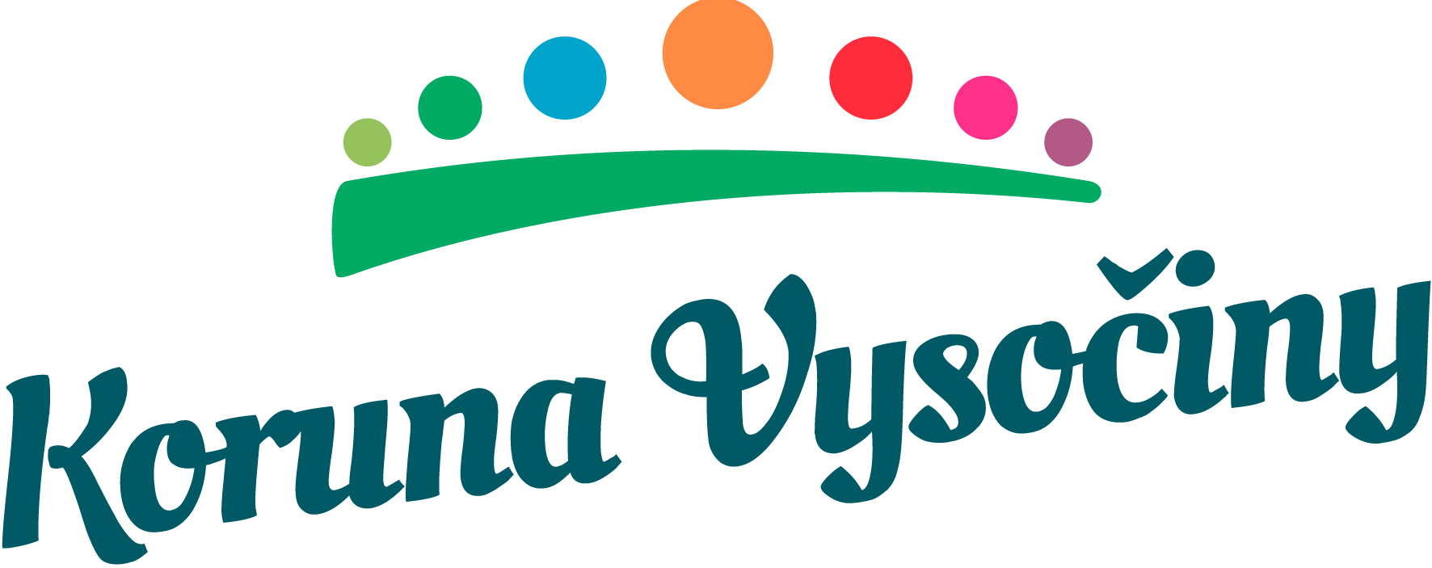
Koruna Vysočiny
destinační management turistické oblasti
Koruna Vysočiny, z.s., Kancelář managementu destinace se sídlem Příční 405, 593 01 Bystřice nad Pernštejnem, IČ: 04415868
spis. zn. L 20838 u KS v Brně, účet č.: 115 -1313450277/0100 vedený u KB, tel.: 566 590 343, 776 803 072, kancelar@korunavysociny.cz

POZVÁNKA

Zasedání valné hromady Koruny Vysočiny, z.s.
úterý 17. 12. 2019 v 11:00 hod., Centrum Eden, Bystřice nad Pernštejnem

Předseda spolku, pan Michal Šmarda, Vás tímto zve na zasedání valné hromady spolku Koruna Vysočiny, které se koná v úterý 17. prosince 2019 v 11:00 hod. v Centru Eden, v Bystřici nad Pernštejnem.

Program:
1) Zahájení, přivítání
2) Seznámení s výsledky analýzy od p. Pichlera
3) Vize fungování spolku pro následující období
4) Volba nového předsedy spolku
5) Různé

Prosím o potvrzení Vaší účasti do středy 11. prosince 2019 do 12:00 hod. včetně.

Děkuji.

25. 11. 2019 v Novém Městě na Moravě

Koruna Vysočiny, z.s., kancelář managementu destinace
Příční 405, 593 01 Bystřice nad Pernštejnem
tel.: 776 308 072
kancelar@korunavysociny.cz

www.korunavysociny.cz
http://www.facebook.com/korunavysociny

